Eren 老师说：
• 品牌的真相不是多花钱， 而是更低的成本， 产出更高的全局最优效率。
• 站外的真正目的是 - 搭建一个不依赖渠道的流量核心能力， 通过流量的核心能力对任何渠道端进行赋能， 来稳定提升渠道端的数据表现
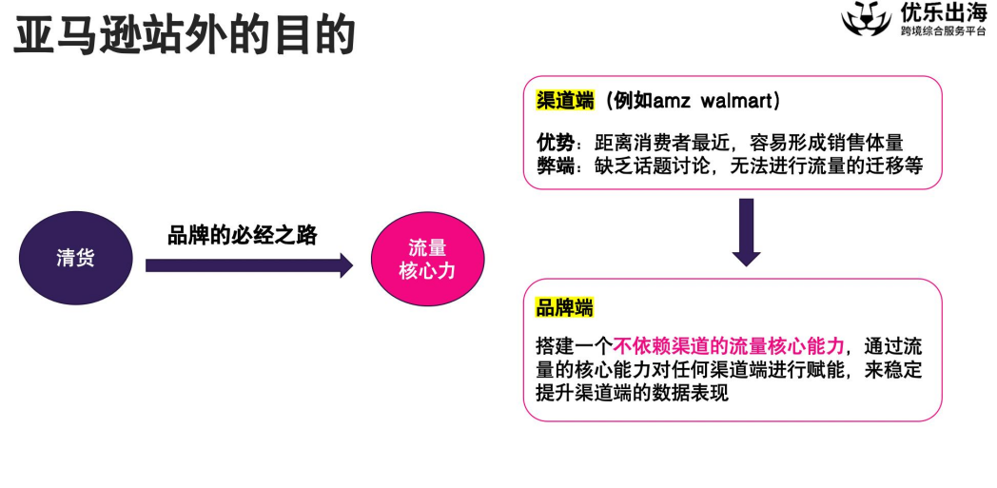
• 学会流量漏斗结构拆解， 曝光-点击-转化， 在每一层中找到增量
• 一切皆可量化！ 任何站外动作一定要可量化， 量化数据的意义不是用于汇报， 是用于在数据异常的时候快速找到问题， 进行优化提效！ 即使是红人开发， 也必须可
测、可比、可算、可复用。
• 传统红人合作是靠 BD 一对一沟通 、人海战术 、预算激励 。而我们要做的， 是建立一个可规模复制的 、利益共生的增长系统， 让红人自己愿意卷 、 自己愿意发内容。
• “站内+站外”双轮驱动模式 - 当卖家在站内流量成本触及天花板， 开始自建流量池， 通过完整成体系的外部流量来辅助站内销售， 突破站内限制。
• “ 品牌+站外+站内”模式 - 以产品为维度建立 GTM 模式， 除了以销售端赋能导向，增设品牌私域运营 、溢价打造， 让产品不再是孤立的爆款， 把虚无的品牌感， 变成实实在在的复利资产
• 卖家要掌握不同流量渠道的底层逻辑， 像分配资产一样分配你的流量预算！ 比如deal 站 、FB 群组 、KOL 、评测网站等流量特性 、底层运行逻辑和渠道价值， 而不是盲目投放， 浪费金钱
• 如何从流量角度量化的构建品牌认知与情感共鸣， 让流量具备“复访与信任”动
力 。从“卖产品”转变为“讲故事”， 让品牌成为用户生活方式的一部分 -- 这是大家一定要掌握的技能
• 流量带来机会， 内容建立信任， 品牌赢得定价权， 系统带来规模化 - 这就是我要给大家分享的 【站外流量营销系统】

案例

1. 案例一 ：低成本品牌 0-1 方案， 通过内容驱动，达成“ 品效合一” 的闭环内容， 高效逆袭成为 40 亿大卖
描述：很多卖家产品是通货， 因此产品没优势 、价格没优势， 加上没有品牌认知， 做亚马逊就只能打价格战， 但其实做通货， 只要有任何一侧强（产品/运营/营销）， 就足够掩盖其他侧的弱势 。
Eren 老师会深度拆解一个案例 - 解读 GMV 40 亿的大卖， 是如何巧妙运用营销策略， 通过内容驱动， 成功的低成本构建品牌， 一步步把量做大， 实现弯道超车！

价值体现：通过案例学习， 大家会收获：
• 一套 【内容+红人营销+广告】 为内核的品牌建立0-1 的 SOP 体系
• 在没有产品优势 、价格优势 、品牌知名度的情况下， 如何通过营销策略成功破局， 站稳脚跟， 形成自身优势
• 成功降低广告成本 、提升能效的整合营销策略， 从内容产出 、到红人合作 、到广告投放， 一系列打法， 高效整合资源， 达成“ 品效合一” 闭环， 放大效果的方法（同样的营销渠道和预算， 其他卖家或许 ROI= 1-2， 但老师讲解的方法 ROI 能达到4-8， 是其他人的 4 倍）
• 能获得长期竞争优势的方案， 为 DTC/亚马逊做稳定持续的旺季增长供能

2. 案例二 ：如何以流量师思维为 3C 新品设计推广方案， 实现首月销 120W 美金
描述：为了帮助卖家系统掌握流量思维， 结合目标科学制定出执行落地方案， 确保目标达成。
Eren 老师会以案例形式拆解 - 如何为一款 3C 品类 、高客单价红海产品， 设计新品推广方案。
从目标做拆解， 如何制定量化推广策略， 系统高效执行落地。这款产品上线首月销售额达 120W 美金， 积累8000+EDM， 项目总 ROI 达到 7， 老师会拆解如何设计站外推广方案， 实现这样的数据结果

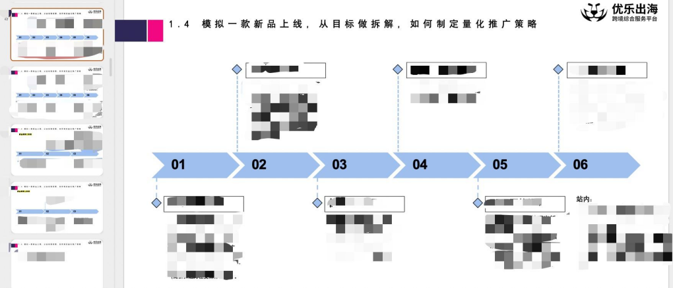
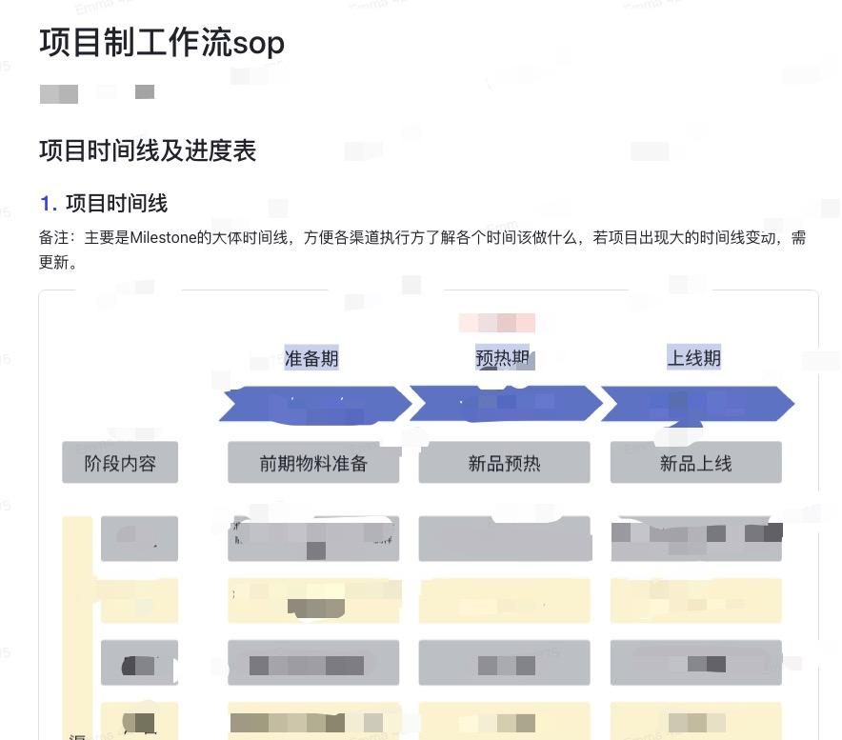

价值体现：通过案例学习， 大家会收获：
1. 一个经过验证的可复制的推广模型：
。 找到适用于品牌和品类的“渠道组合拳”和“ 内容转化公式” 。下一次新品上 市， 我们可以直接套用并优化此模型， 试错成本大幅降低， 成功概率显著提高。
2. 明白精准的 、可持续触达的私域用户池如何建立：

。 通过这次推广， 我们积累了数千名购买用户 、TikTok 粉丝和邮件列表订阅者 。这些用户认知我们的品牌 、体验过我们的产品， 后续的复购和交叉销售成本极低， 是品牌最宝贵的资产。
3. 一份驱动未来决策的宝贵数据资产：
。 我们清晰地知道了： 哪个渠道的ROI 最高？ 哪种视频内容最能打动消费
者？我们的用户画像是怎样的？这些数据将直接指导我们未来的产品开发 、内容创作和广告投放， 让每一分钱都花在刀刃上。
4. 全局思维的品牌建设方式：
。 把模糊的品牌建设量化有形化， 明确头部品牌建设的逻辑， 学习头部品牌的全局建设模式。

3. 案例三 ：如何借助 “站内+站外”双轮驱动 新品 BSR 排名冲至TOP15

描述 ：单纯依靠站内推品， 竞争大 、成本高， Eren 老师会针对一个快消类新品牌
（Listing 毫无权重的产品）， 如何借助“站内+站外”双轮驱动实现 BSR 排名冲至小类目#15， 稳定在 New Release榜单前列。
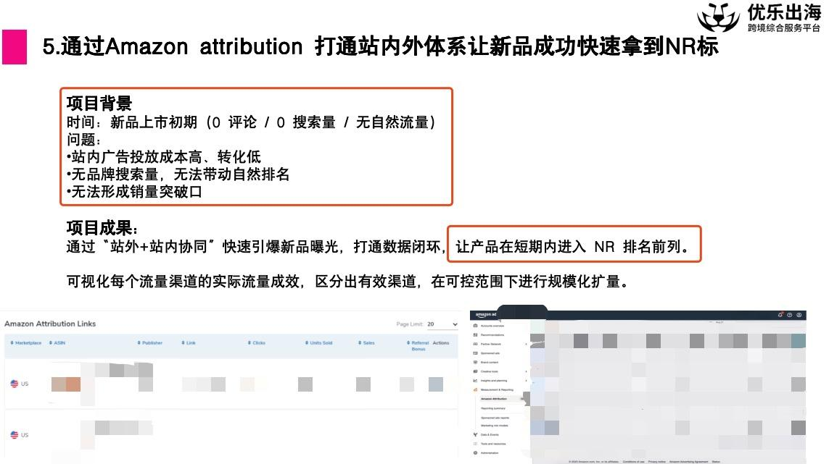
价值体现 ：助力中小品牌升级运营能力， 构建抗风险能力更强的业务模型， 实现流量成本的结构性优化， 打破新品的冷启动魔咒。

4. 案例四： FB 群组 ，如何通过人工干预 ，连续置顶， 出单翻N倍

描述 ：很多卖家想通过 FB 发帖放量出单， 但效果无法保障， 要么不出单 、ROI 低， 要么出单不稳定。
Eren 老师会分享多数人不知道的玩法， 能利用量化思维保障群组的出单效果， 同时能利用流量思维让流量进一步放大， 也就是说同样一款产品 、投同一个 FB 群组， 其他人只能出 10 单， 你用 Eren 的方法， 可以放大 N 多倍， 自己把控出单节奏， 让一个群组持续多天出单， 比如可以出50 单 、100 单 、乃至更多。
案例：厨房家居产品，站外成本 100 人民币，发布 15 个小时，就出单 100+， 收入3000 多美金
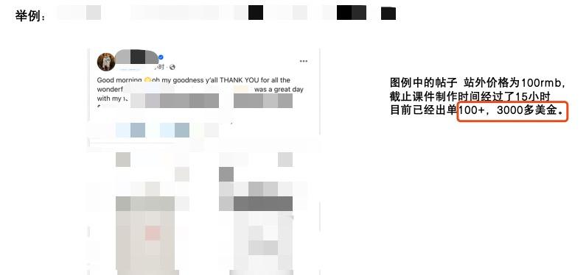
价值体现 ：掌握大卖的工作思维， 学会如何更高效的做站外， 能够用低成本撬动更多订单， 规模化的提升自己的工作能效。

5. 案例五 ：Slickdeals 等折扣网站 ，如何人工干预刺激排名上首页 ，打造家居新品 BS，月销百万！
描述 ：很多人在 Slickdeals 等网站上发帖， 出单效果一般， 帖子关注度不高， 很快就沉底了。
Eren 老师会分享一种多数人不知道的玩法， 能够通过一种低成本的人工干预方式， 让帖子有机会上 Slickdeals 的首页， 获得大量订单。
同时也会分享如何判别各种deal 网站， 哪些能带来流量， 哪些薅你羊毛。
案例：仅花费100美金谷歌精准投流，撬动deal贴流量冲击SD首页，家居新品成功晋升小类No.1，月销百万美金
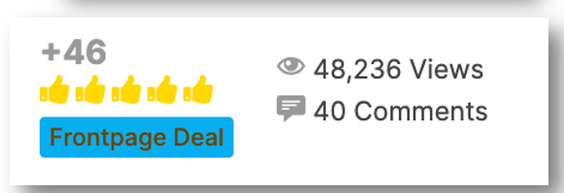
下为其中一条使用了上述方案做谷歌的辅助引流的A/B测试数据，确保方案可复用性
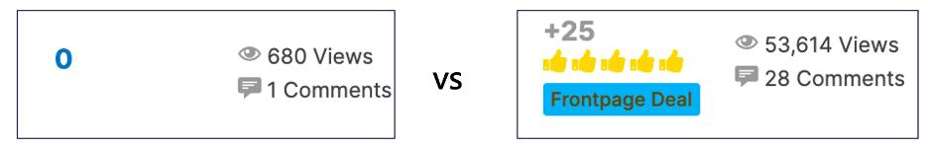

案例：120美金高客单价户外用品，总共花费大约 2000 美金，两周内通过 Slickdeals 获得了 58 万美金销售额！

价值体现 ：深入了解 slickdeals 等网站的底层逻辑， 掌握真正高阶的玩法， 放大产品在 slickdeals 等 deal 站的出单效果， 低成本收割更多订单， 获得上百倍的广告 ROI！比站内广告推广成本低的多

6. 案例六：巧用 【 CPC+其他推广形式】 为大促蓄水+收割 ，高客单价家居类2天爆千单，超15W美金！
描述 ：Meta ，包含 Facebook 和 Instagram 两大社交媒体平台， Facebook 在全球有30.7 亿+用户， Instagram在全球有 20 亿+用户， 是全球最大的社交平台。
Eren 老师会揭秘头部卖家如何用最少的人员配置和物料资源，详解为期30天大促站外布局打法流程， 规模化的做搜索引擎投放， 扩大影响力， 为大促提前蓄水+大促快速收割。
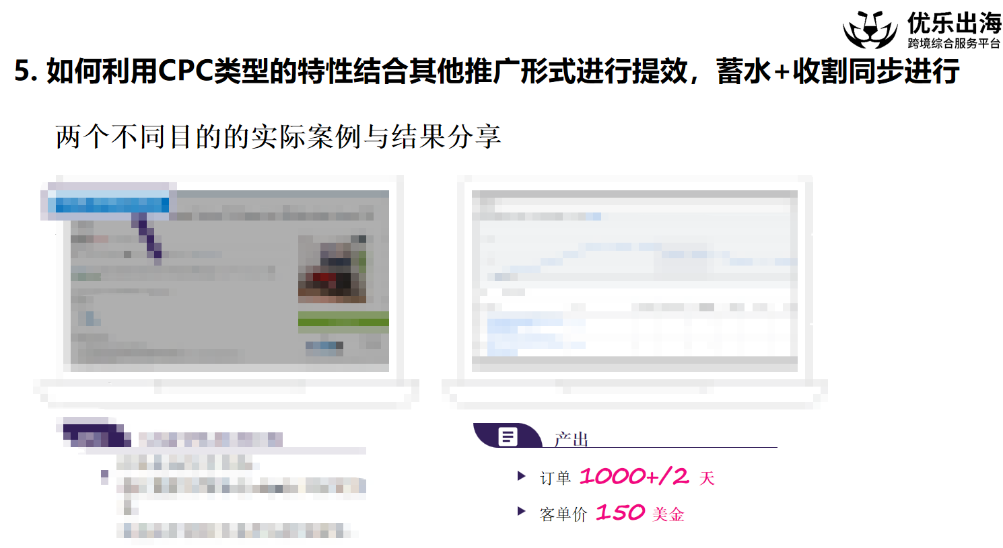

价值体现： 在亚马逊站内广告成本越来越高的情况下， 想要突破站内资源限制和流量天花板比较困难， 或想要提高站内排名要付出很大的成本。
Eren 的方法有助于提升大家对 CPC 广告的认知， 通过 CPC+其他推广形式， 整合多个流量渠道打出组合拳， 构建更稳定的流量体系， 通过稳定的运营模式， 获得销售保障 。以流量为轴， 保障大促爆单冲击百万销售！

8. 案例七： 旺季期-结合产品的分级 （T1-T4） 和目标， 制定初步的站外推广手法和框架
描述 ：很多卖家在旺季高峰期想要冲击订单和 BSR 排名， 投入大量的站内CPC 广
告， 但往往投入产出不成正比， 因为这个时期的单次 CPC 点击成本很高， 如果只依赖站内广告， 很难平衡好订单 、收益和利润。
Eren 老师会分享一份头部卖家的旺季完整推流方案， 如何通过站外助攻， 为重点产品设计引流方案， 预热 、种草 、收割漏斗层层规划的推广策略。
从运营的需求建立 、到品牌部门的需求匹配完成， 整个推流方案的 kpi 建立， 执行策略。
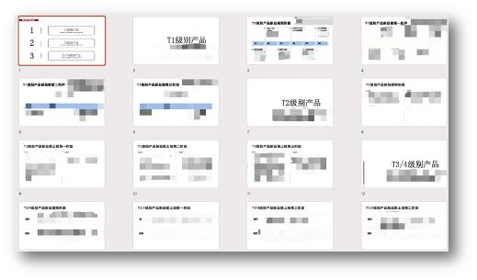
价值体现 ：学会一套完整成熟的头部卖家旺季打法， 按照自己业务的发展阶段和资 源， 明确自己能做到的提前布置工作有哪些， 能获得多少价值， 沿袭已有的案例去合理规划自身业务在旺季冲量的增长方案， 实现价值最大化。

案例八：Instagram 红人低成本合作，实现高ROI出单
描述：
很多卖家在做红人合作时，往往优先选择头部KOL，但头部红人合作成本较高，并且转化效果存在不确定性，粉丝数往往不是决定的关键因素。
Eren老师会分享一个真实案例：高客单价小家电通过筛选匹配度较高的中腰部红人进行合作，在控制预算的前提下，利用内容传播实现快速出单，同时带动产品在社交媒体中的自然传播。

案例：
高客单价家电利用红人带货，仅花费约 140美金成本（产品+运费），获得 100+订单，销售额超 2万美金
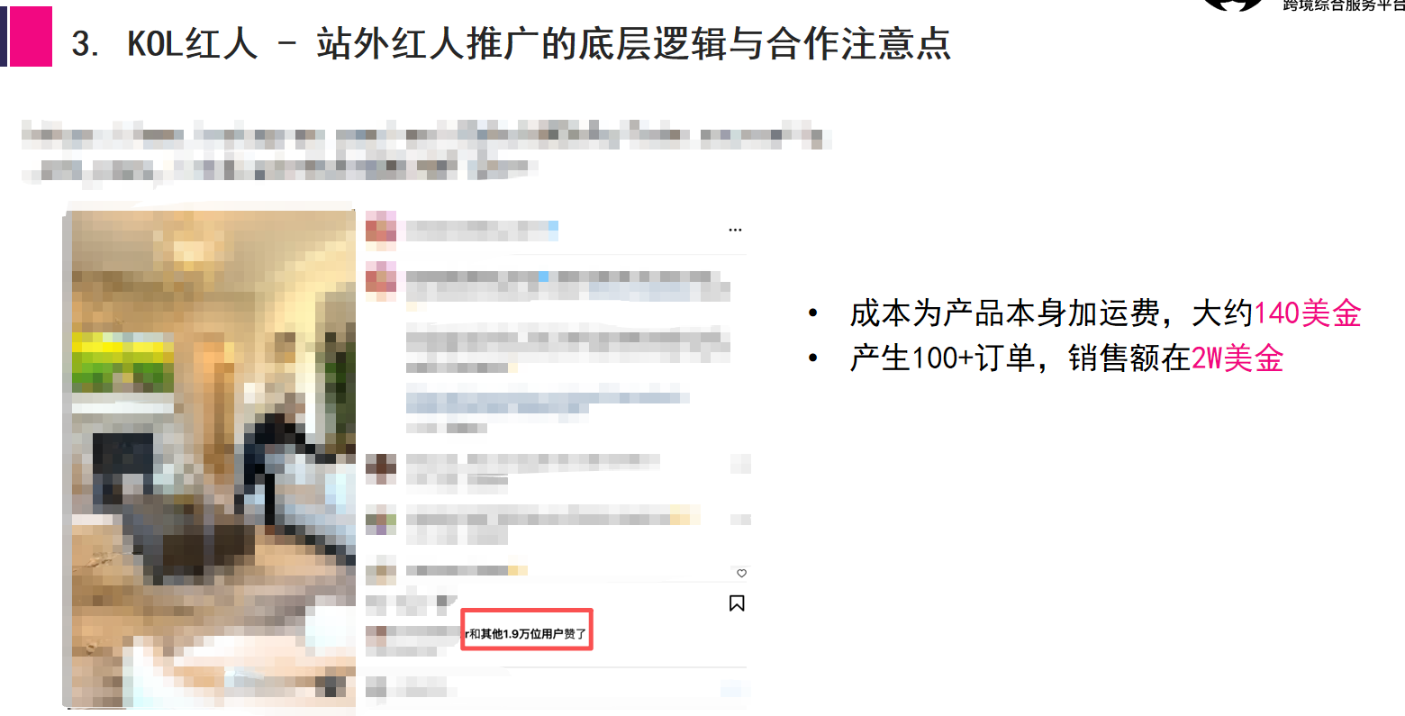
价值体现：
如何筛选更适合品牌产品的红人资源，提高红人合作成功率，通过低成本方式测试红人渠道，降低试错成本，让红人内容传播扩大品牌曝光，带来持续订单转化。

7. 案例九：流量思维下 ，大卖的 KOL+私域玩法， 长期收割 KOL 流量
描述 ：很多卖家做 KOL 红人营销效果不佳， 并且每次和红人合作都是一次性的， 算上送样成本 、人力成本 、佣金和广告费， 对比实际出单结果， 整体 ROI 不高。
Eren 老师会分享一种可以把红人一次性投放， 变成长期合作 、持续收割红人流量的方法， 让大家可以自我把控 、放大 N 倍出单效果， 构建自己的“私有流量池”。
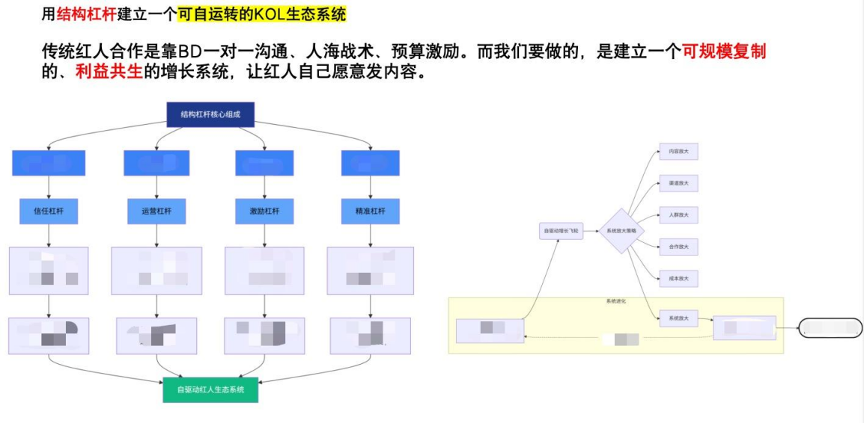
价值体现 ：掌握可落地的方法建立 KOL 粘性， 把品牌的长期主义能够落地到 KOL 业务中， 更高效的长期收割 KOL 流量。

案例十：仅靠站外联盟内容合作，10%分佣实现高客单冷门产品稳定出单冲击类目TOP10！

描述：
对于一些冷门的高客单价产品来说，单纯依靠亚马逊站内广告很难获得稳定流量，尤其是在类目流量较小、竞争激烈的情况下，站内推广往往难以推动销量增长。
Eren老师会分享一个真实案例，某高客单价健康类产品仅通过与海外媒体内容平台进行联盟合作，仅支付稳定10%的分佣比例，通过内容流量持续导入购买用户，实现稳定的订单转化，把站内完全无法推动的品类，仅通过站外联盟做到小类前十。
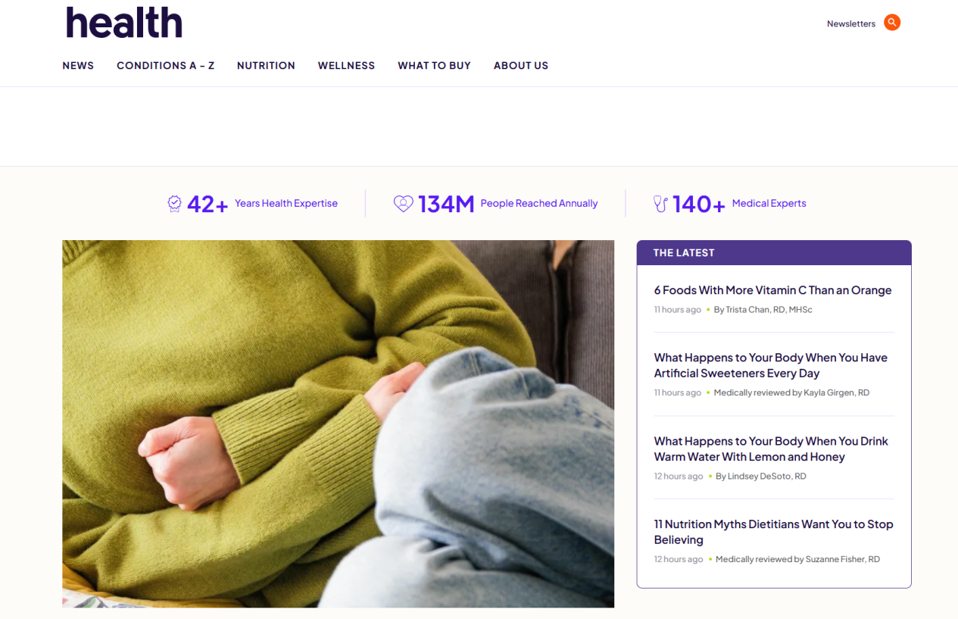
价值体现：
如何判断哪些产品适合通过站外联盟渠道推广，寻找并对接海外媒体内容平台进行合作，利用内容测评网站获得稳定流量来源，通过站外联盟渠道帮助产品突破站内流量瓶颈
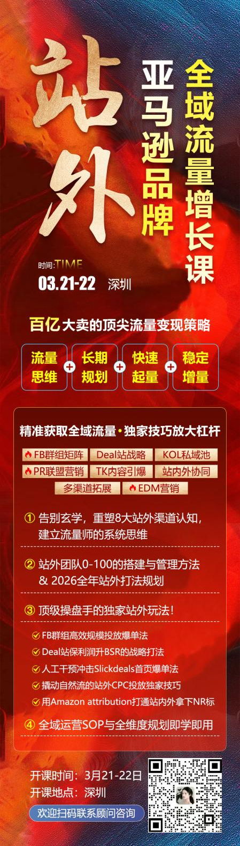
亚马逊站外营销打造类目Top1的爆款&品牌布局打法

百亿头部大卖站外品牌营销负责人倾囊相授，感兴趣扫码咨询助教
【一套超前沿、颠覆性、可复制落地的站外打法与SOP框架（企业不同阶段的站内外闭环打法）】

